Quick Reference Sheet

Horse Vital Signs
Stewart, R., Arias-Esquivel, A. M.

EMERGENCY! Call the Vet:
- Normal parameters above are unmet
- Signs of colic including: rolling, pawing, looking at belly, lack of manure
- Refusal to eat or drink
- Nasal discharge and drooling
- Sudden or severe lameness, especially non-weight bearing
- Deep cuts, punctures, or wounds near joints Uncontrollable bleeding
- Injury involving or near eyes



Vital Sign | Normal Range | How to Check
Temperature | 99.5-101.5°F | Digital rectal thermometer
Pulse (Heart Rate) | 28-44 beats per minute (BPM) | Stethoscope behind elbow or index and middle fingers under jaw or at digital artery in fetlock
Respiration (Breathing) | 8-16 breaths per minute | Watch flank
Mucus Membranes and Capillary Refill Time (CRT) | Less than 2 seconds, should be pale pink and moist | Lift lip, press finger into gums, count time until pink color returns
Gut Sounds | Present in all 4 quadrants | Listen with stethoscope or ear on flank
Hydration | Less than 1 second for skin to bounce back | Pinch or tent skin at the neck

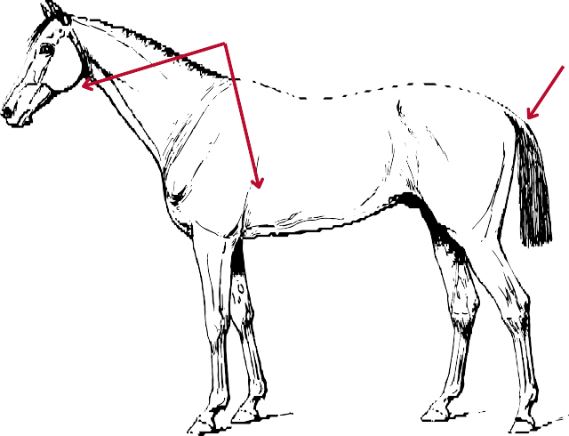
2
3
1
4
6
5

Emergency Contacts:
Veterinarian: ________________
Farrier: ___________________
Other Contact: ________________

- Rectal Temperature
- Pulse (Stethoscope, jaw, digital)
- Respiration (observe flank)
- Mucus Membranes and CRT
- Gut Sounds
- Hydration

Hoja de referencia

Signos Vitales en Caballos
Stewart, R., Arias-Esquivel, A. M.

Signo Vital | Rango Normal | ¿Cómo revisarlo?
Temperatura | 99.5-101.5°F | Termómetro rectal digital
Pulso (Ritmo Cardíaco) | 28-44 pulsaciones por minuto (PPM) | Coloque el estetoscopio detrás del codo o el dedo índice y medio debajo de la mandíbula o en la arteria digital del menudillo (articulación metatarsofalángica)
Respiración | 8-16 respiraciones por minuto | Observe los flancos
Membranas Mucosas y Tiempo de Llenado Capilar (TLLC) | Menos de dos segundos, deben ser rosa pálido y húmedas | Levante el labio, presione con un dedo las encías, cuente los segundos hasta que se vuelva a tornar rosado
Sonidos Intestinales | Presentes en los cuatro cuadrantes | Escuche con un estetoscopio o su oido en el flanco
Hidratación | Menos de un segundo para que la piel vuelva a su posisicón normal | Pellizque la piel del cuello y observe
EMERGENCIA! llame al veterinario:
- Cuando los parámetros normales descritos arriba no se cumplan
- Signos de cólico, por ejemplo: rodar, manotear, observarse los flancos, falta de heces.
- Rechazo de alimento o bebida Descarga nasal y babeo
- Cojera repentina o severa, especialmente cuando el animal no apoya el miembro afectado
- Cortes profundos o heridas cerca de articulaciones. Sangrado incontrolable.
- Heridas que involucren o estén cercanas a los ojos.

2
3
1
4
6
5

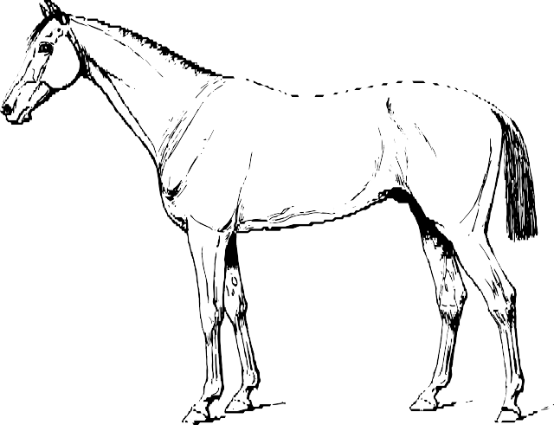
- Temperatura rectal
- Pulso (estetoscopio, mandíbula, digital)
- Respiración (observe flanco)
- Membranas mucosas y TLLC
- Sonidos intestinales
- Hidratación
Contactos de Emergencia:
Veterinario: ________________
Herrero: ___________________
Otro contacto: ________________

2
3
1
4
6
5
Contactos de Emergencia Veterinario: Herrero:
Otro contacto:

